INTERN WORK RAJAT SRIVASTAVA TASK 2

Q1.-

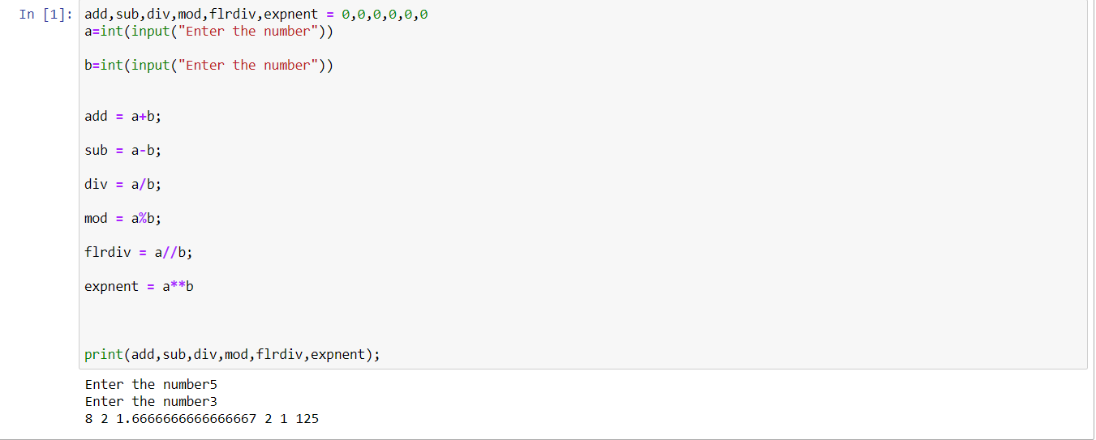

Q2.-

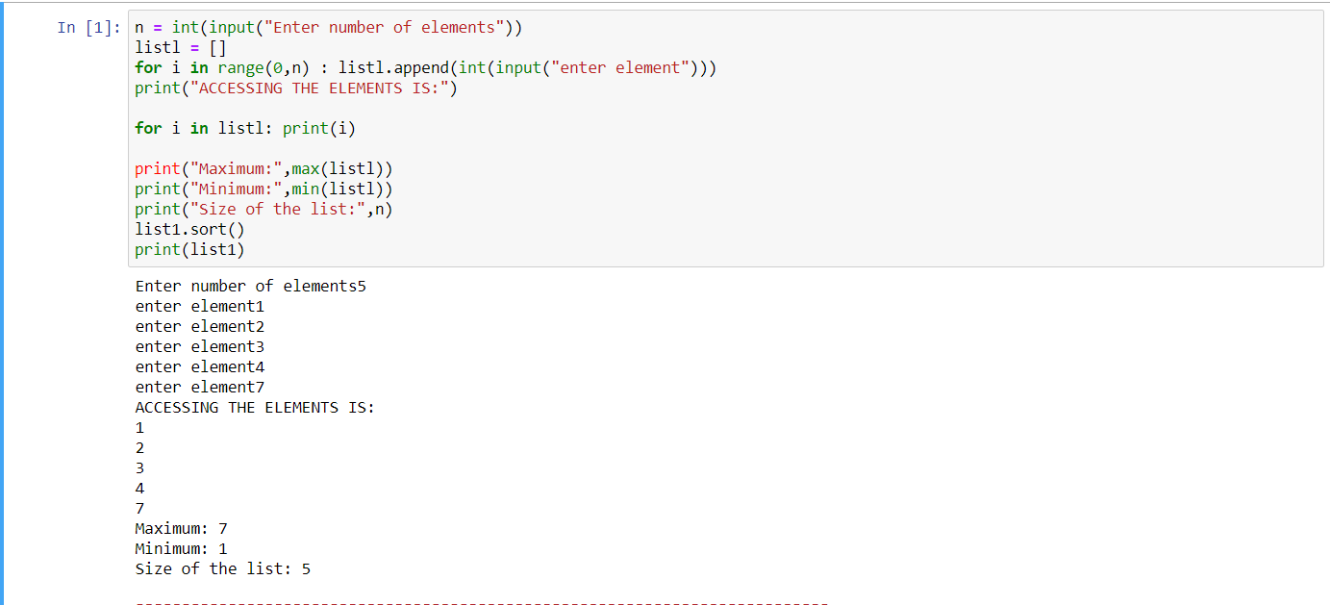

Q3.-

